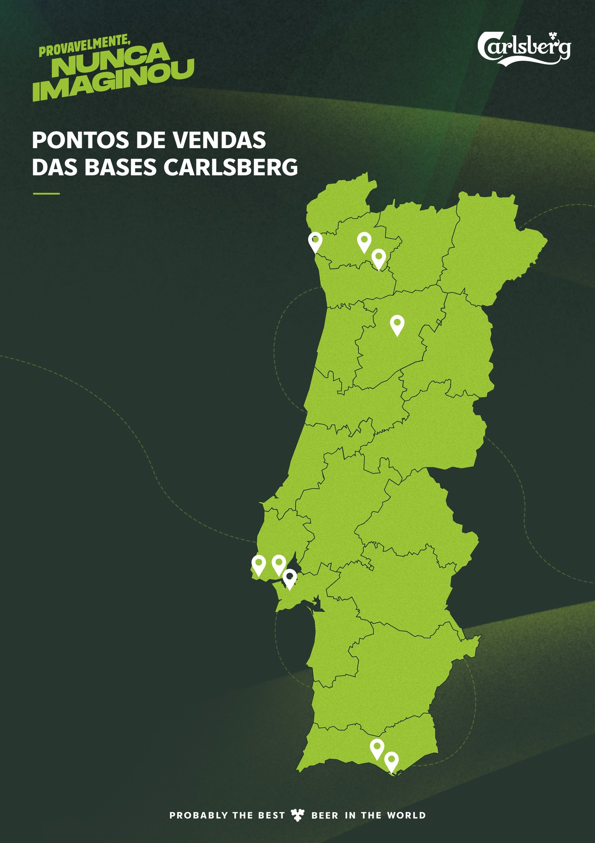
BAR COLOMBUS
11 DA VILA
MUNDET FACTORY
VERSO ROOFTOP
OKAH ROOFTOP
FERROVIÁRIO
URBAN VISEU
BITTER
CAFÉ-CONCERTO
MARINA LOUNGE

